Aanpassingen Bestemmingsplan Westelijk Buitengebied Putten, voor en na document
_{na de vaststelling}
₀₆₋₀₈₋₂₀₁₄

Voor aanpassing | Na aanpassing
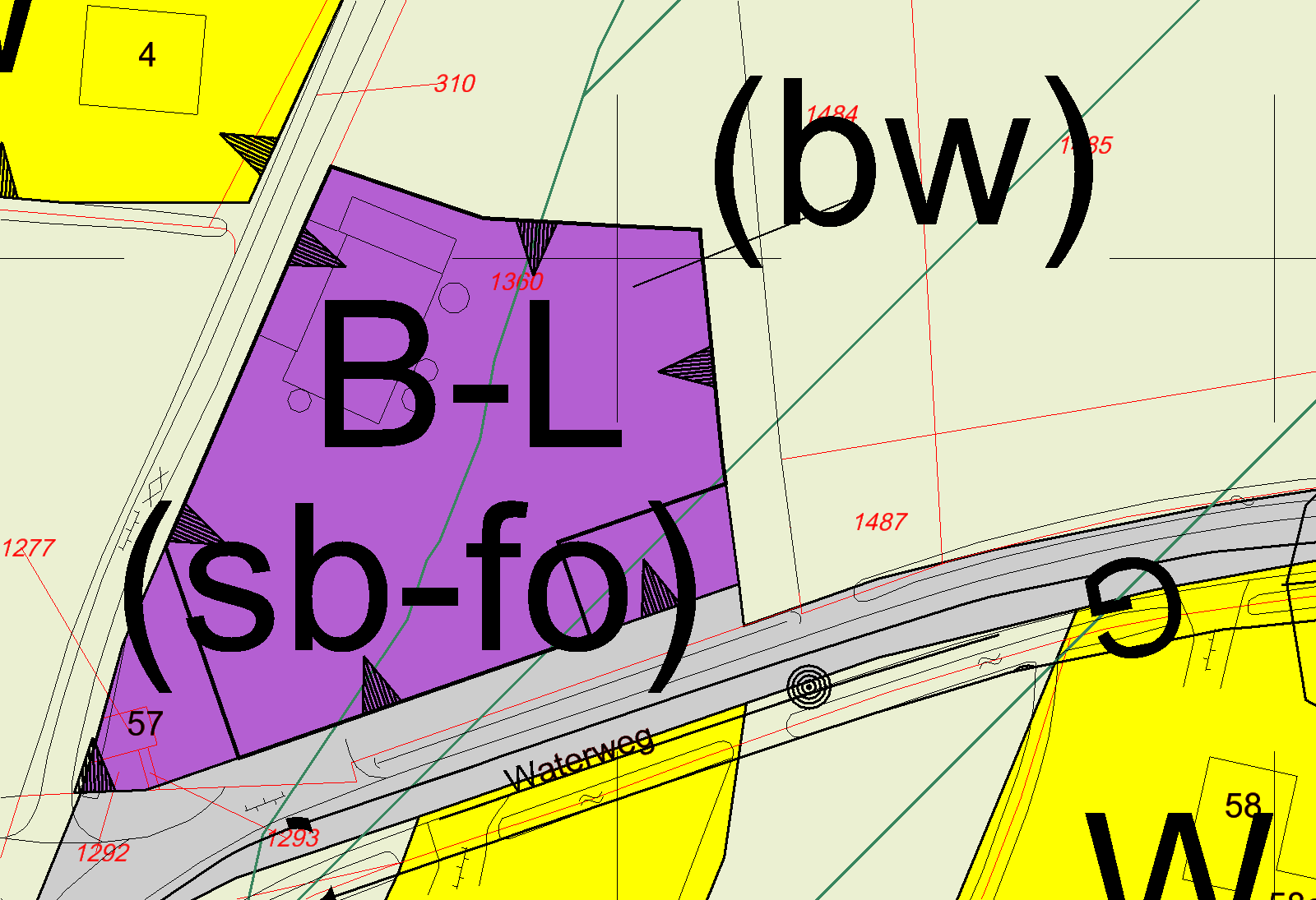 | 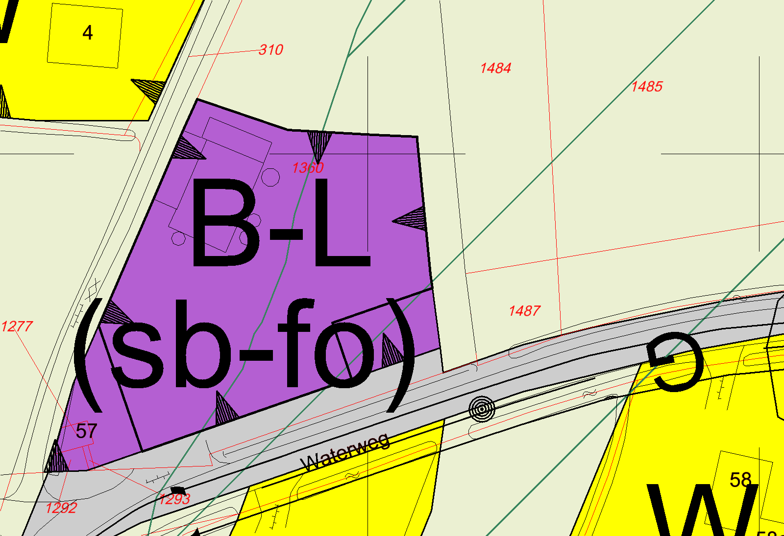
Opmerking gemeente:

_{Waterweg 59}

Voor aanpassing | Na aanpassing
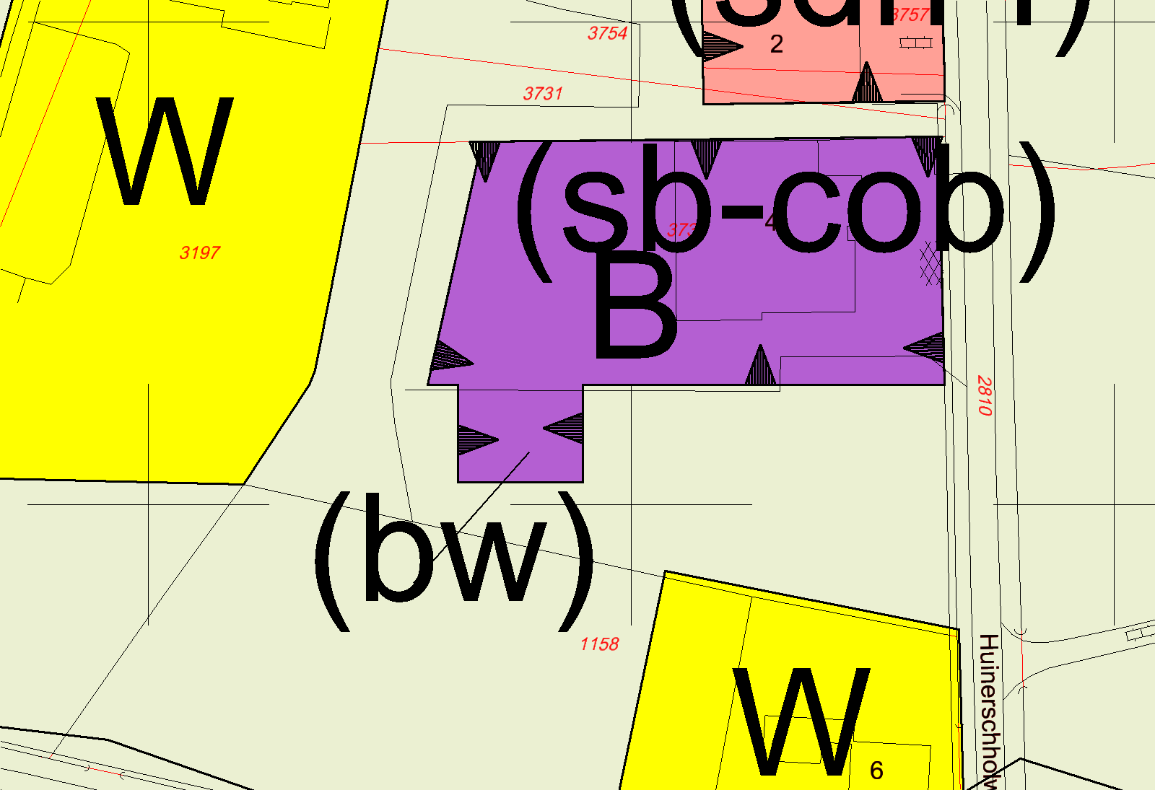 | 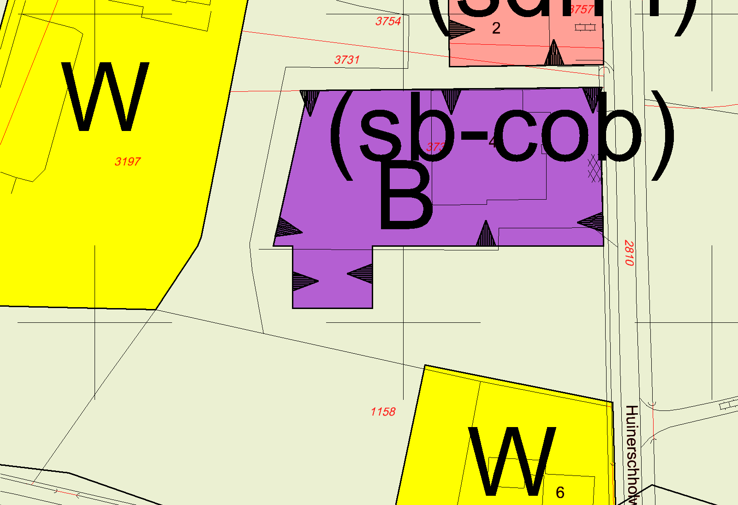
Opmerking gemeente:

_{Huinerschoolweg 4}

Voor aanpassing | Na aanpassing
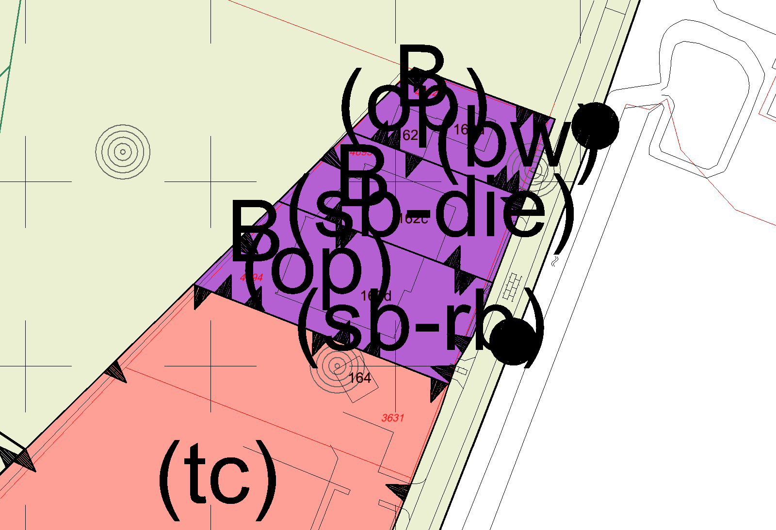 | 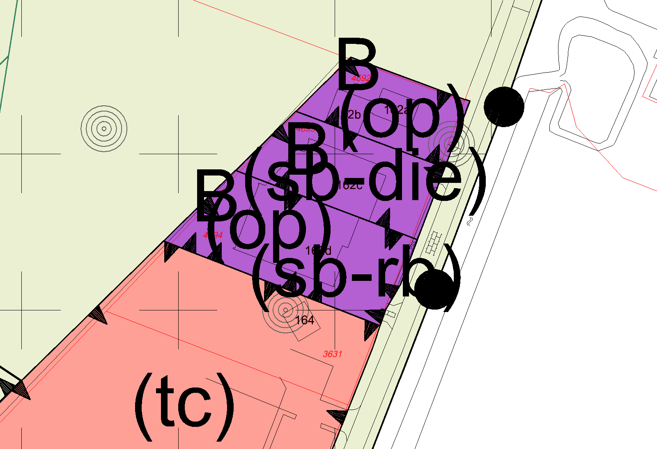
Opmerking gemeente:

_{Roosendaalseweg 162a}

Voor aanpassing | Na aanpassing
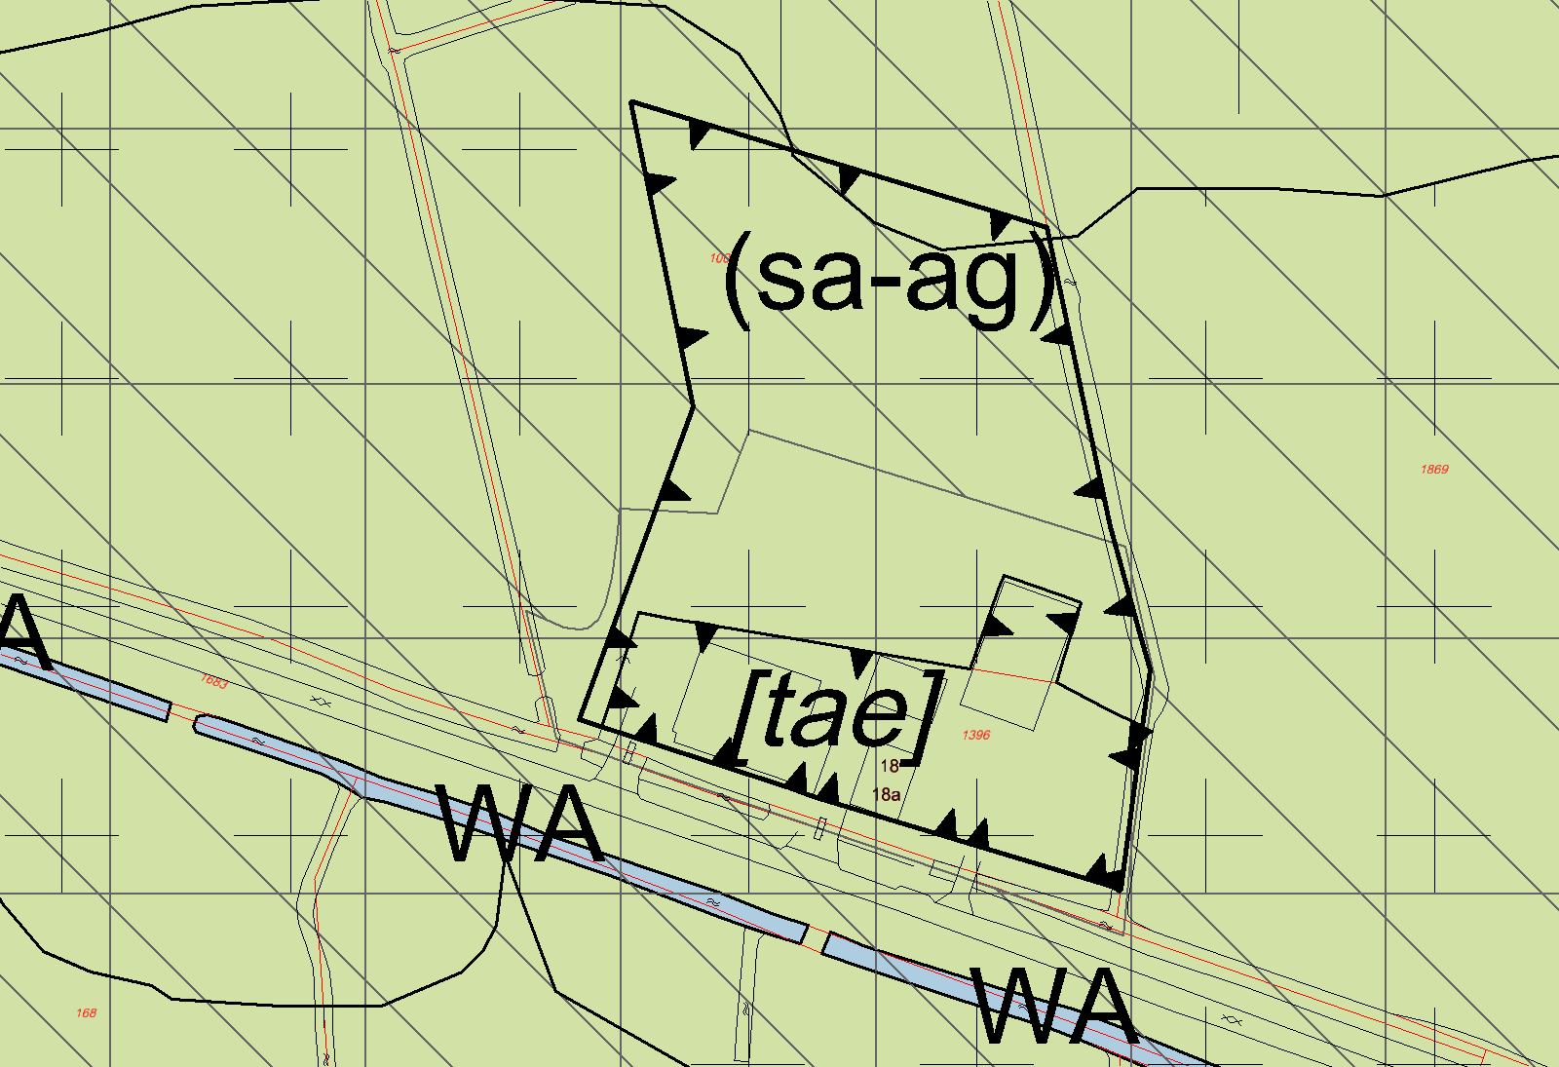 | 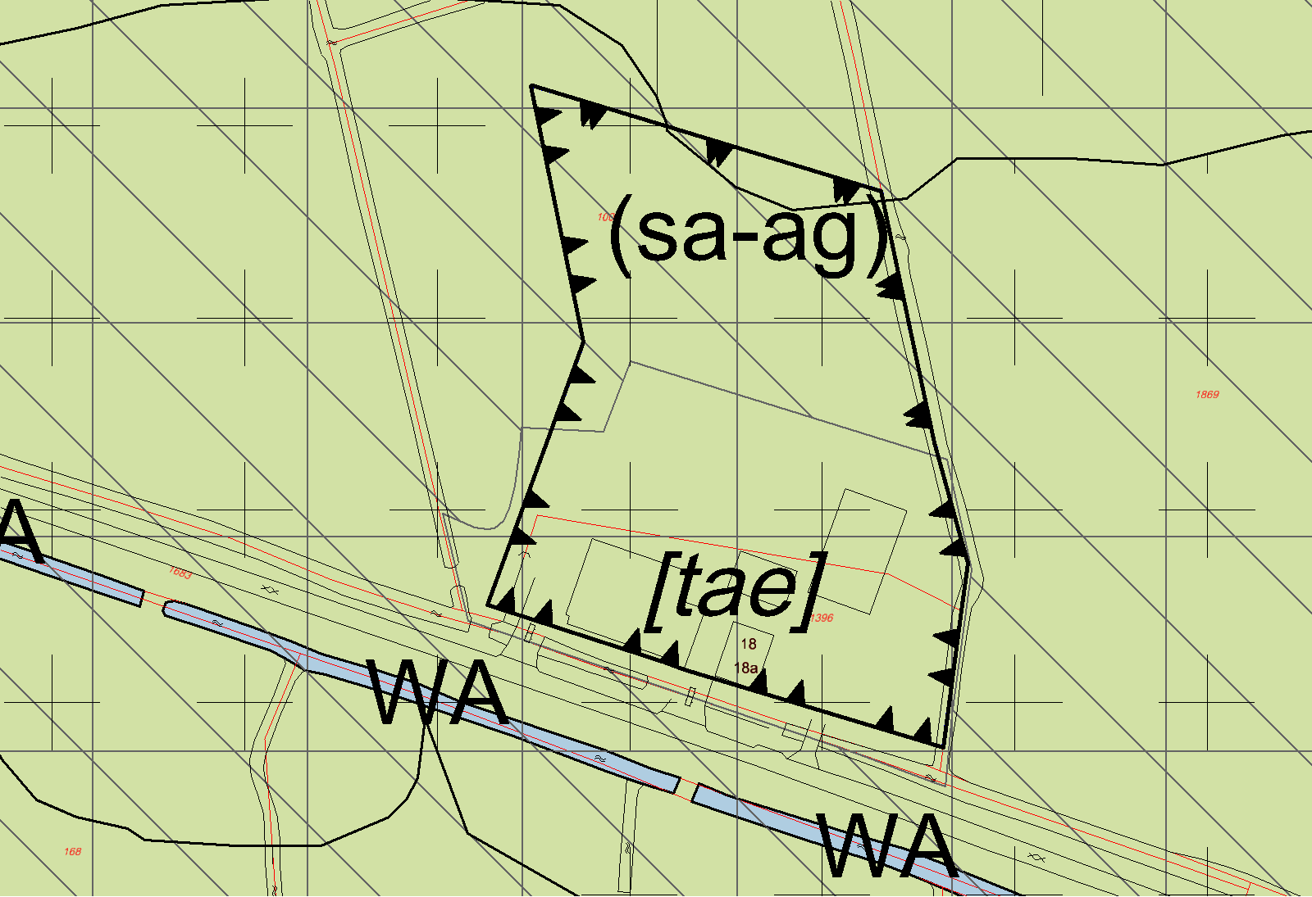
Opmerking gemeente:

_{Arlersteeg 18a}

Voor aanpassing | Na aanpassing
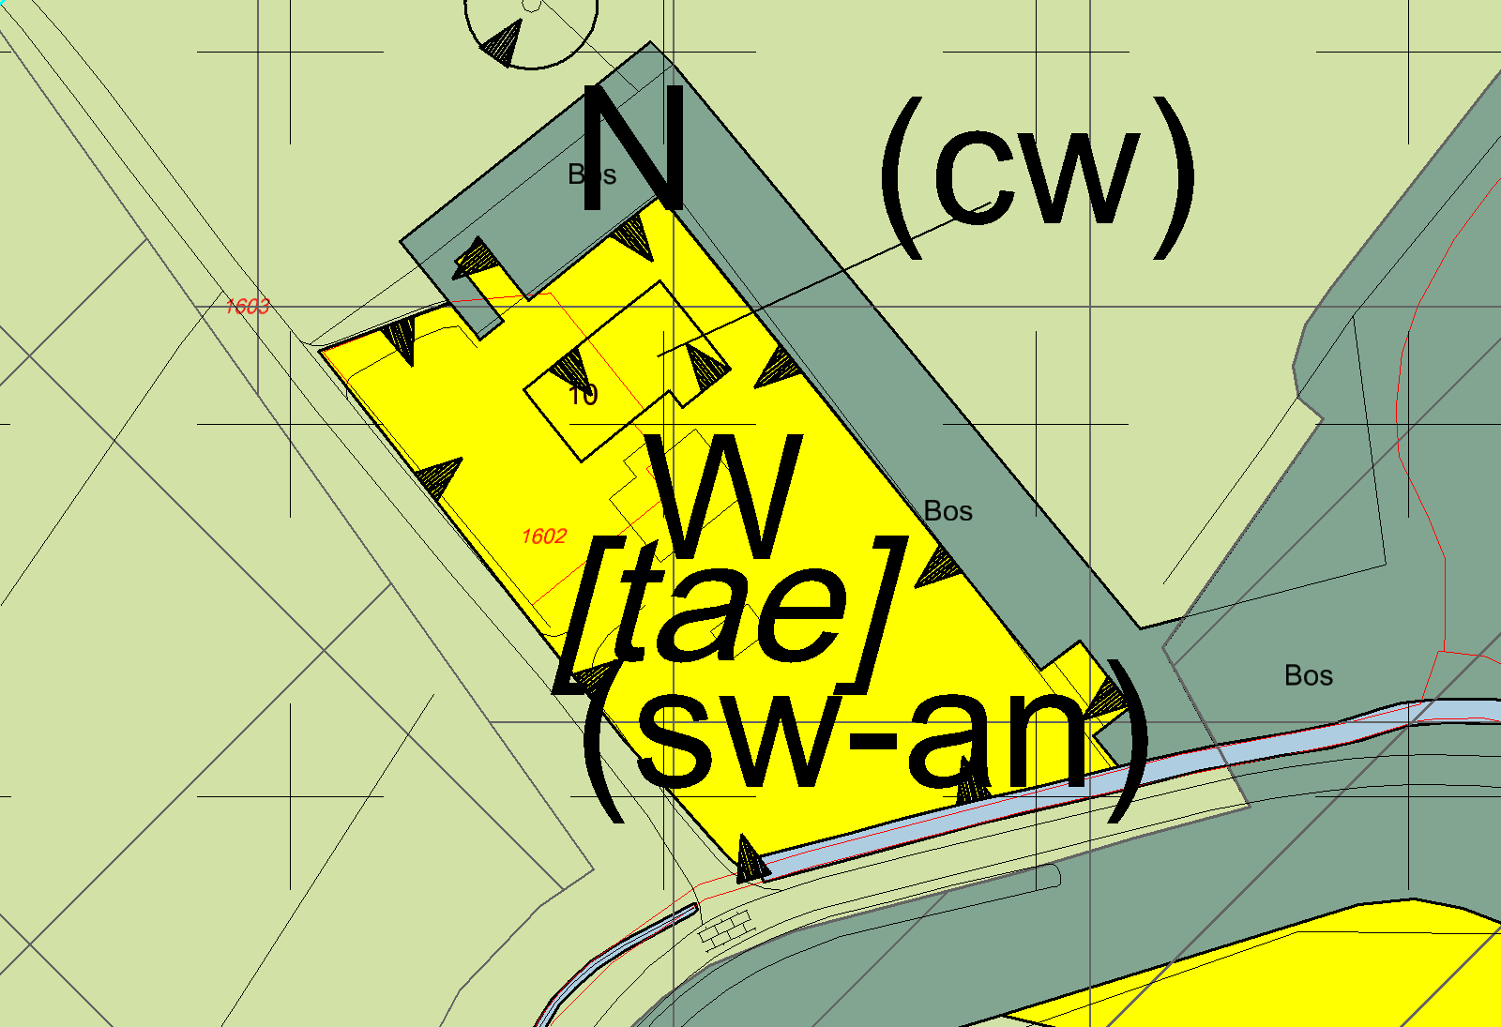 | 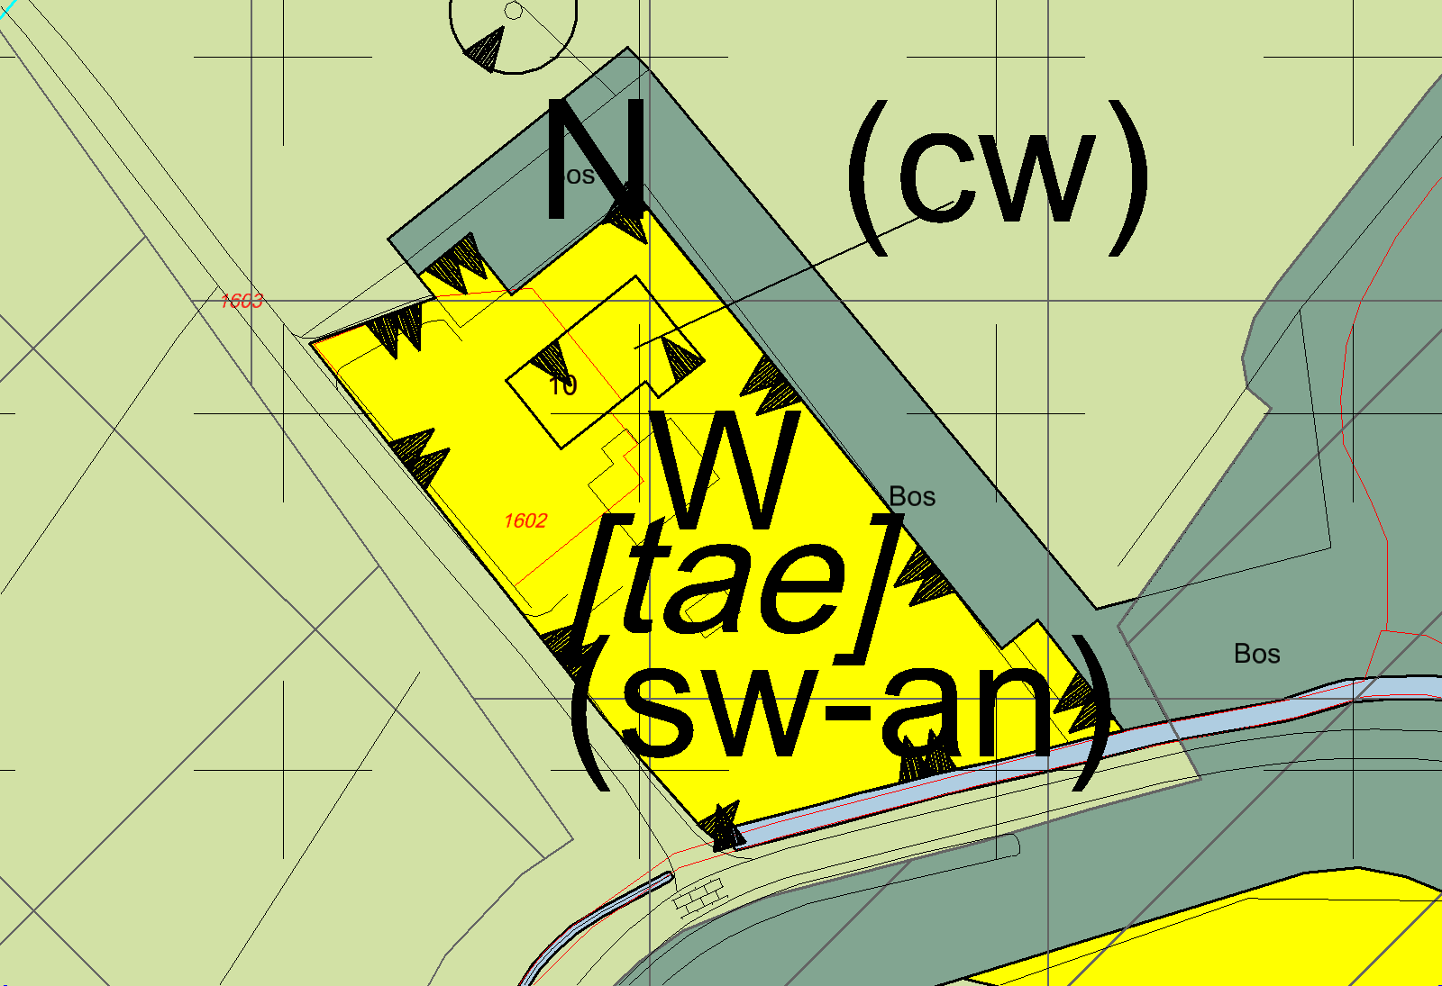
Opmerking gemeente:

_{Beekweg 10-10a}

Voor aanpassing | Na aanpassing
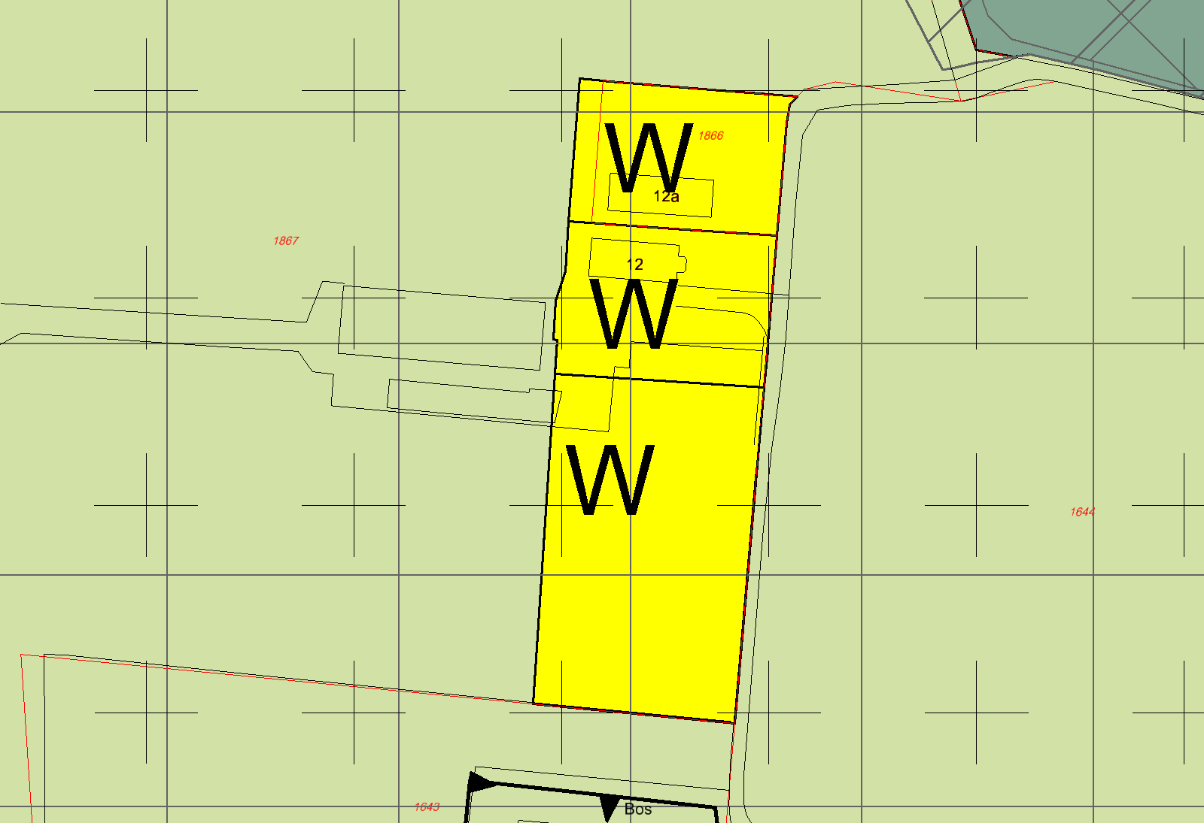 | 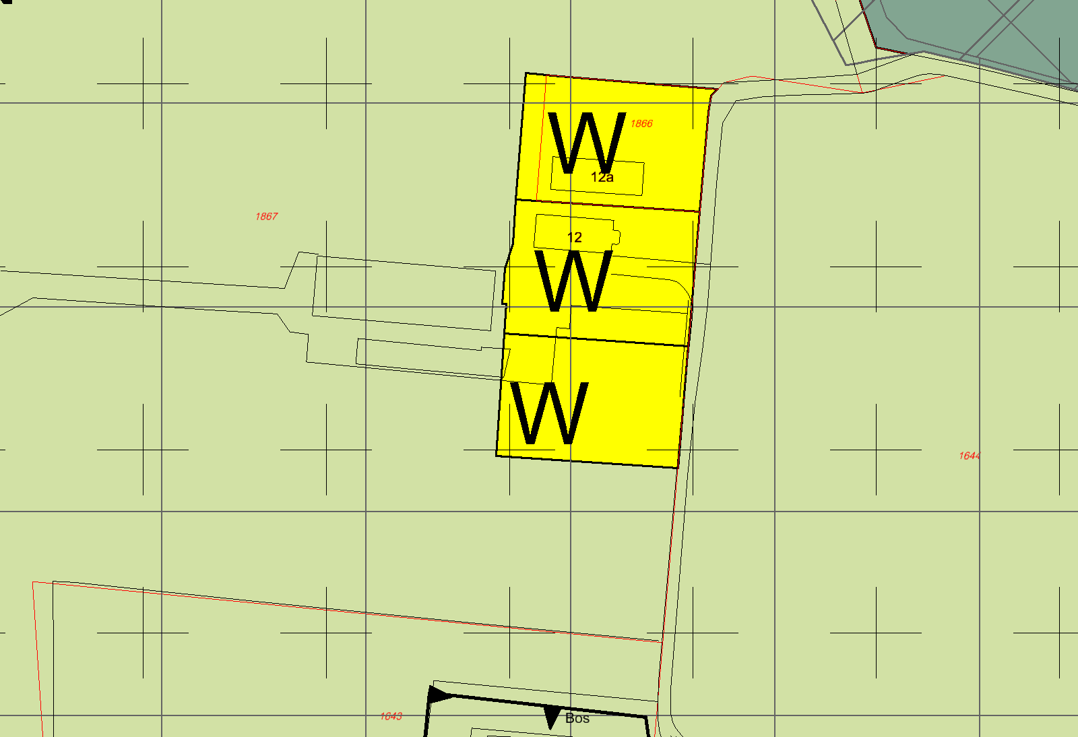
Opmerking gemeente:

_{Beekweg 12}

Voor aanpassing | Na aanpassing
 | 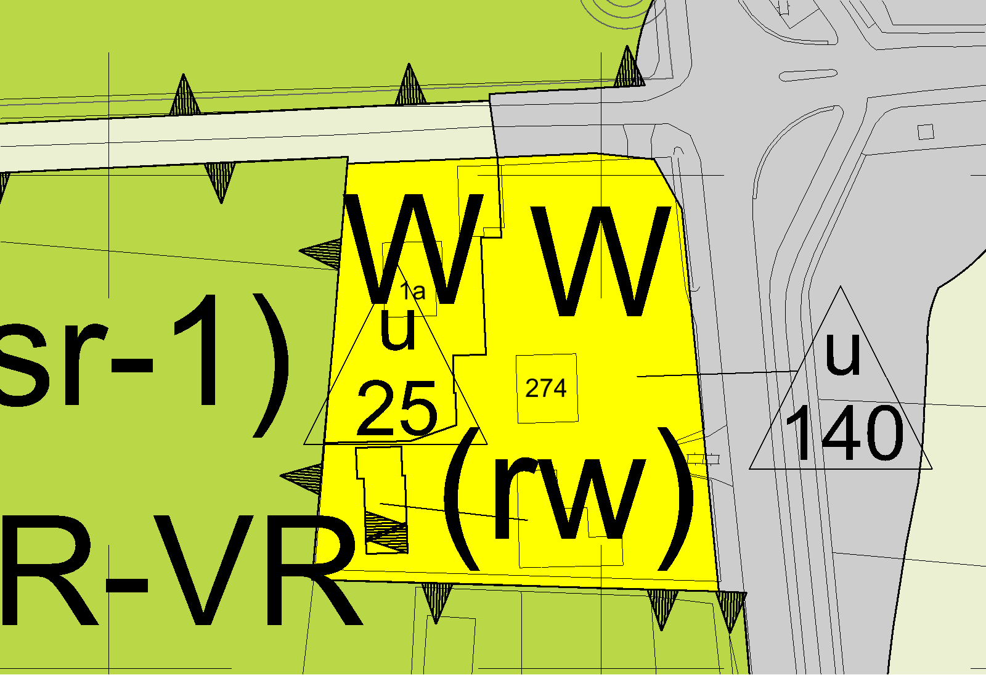
Opmerking gemeente:

Voorthuizerstraat 274 en Veldwijkweg 1a

Voor aanpassing | Na aanpassing
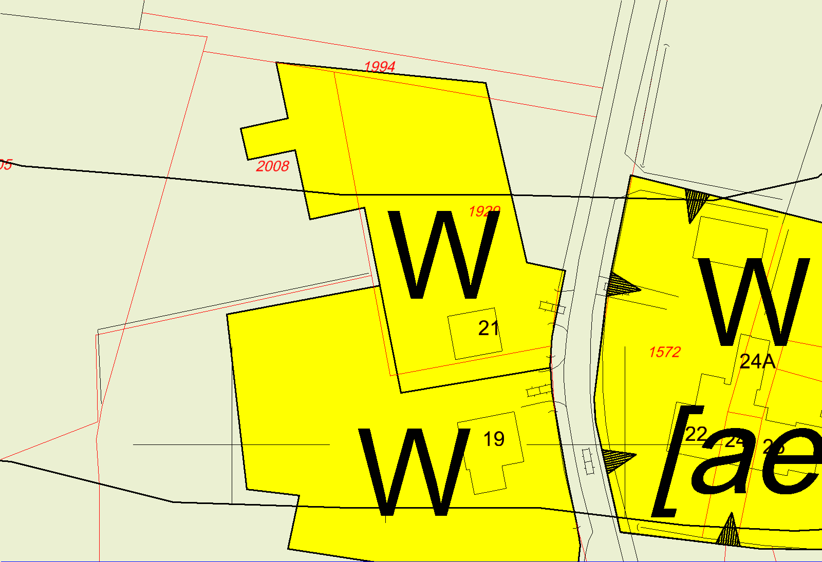 | 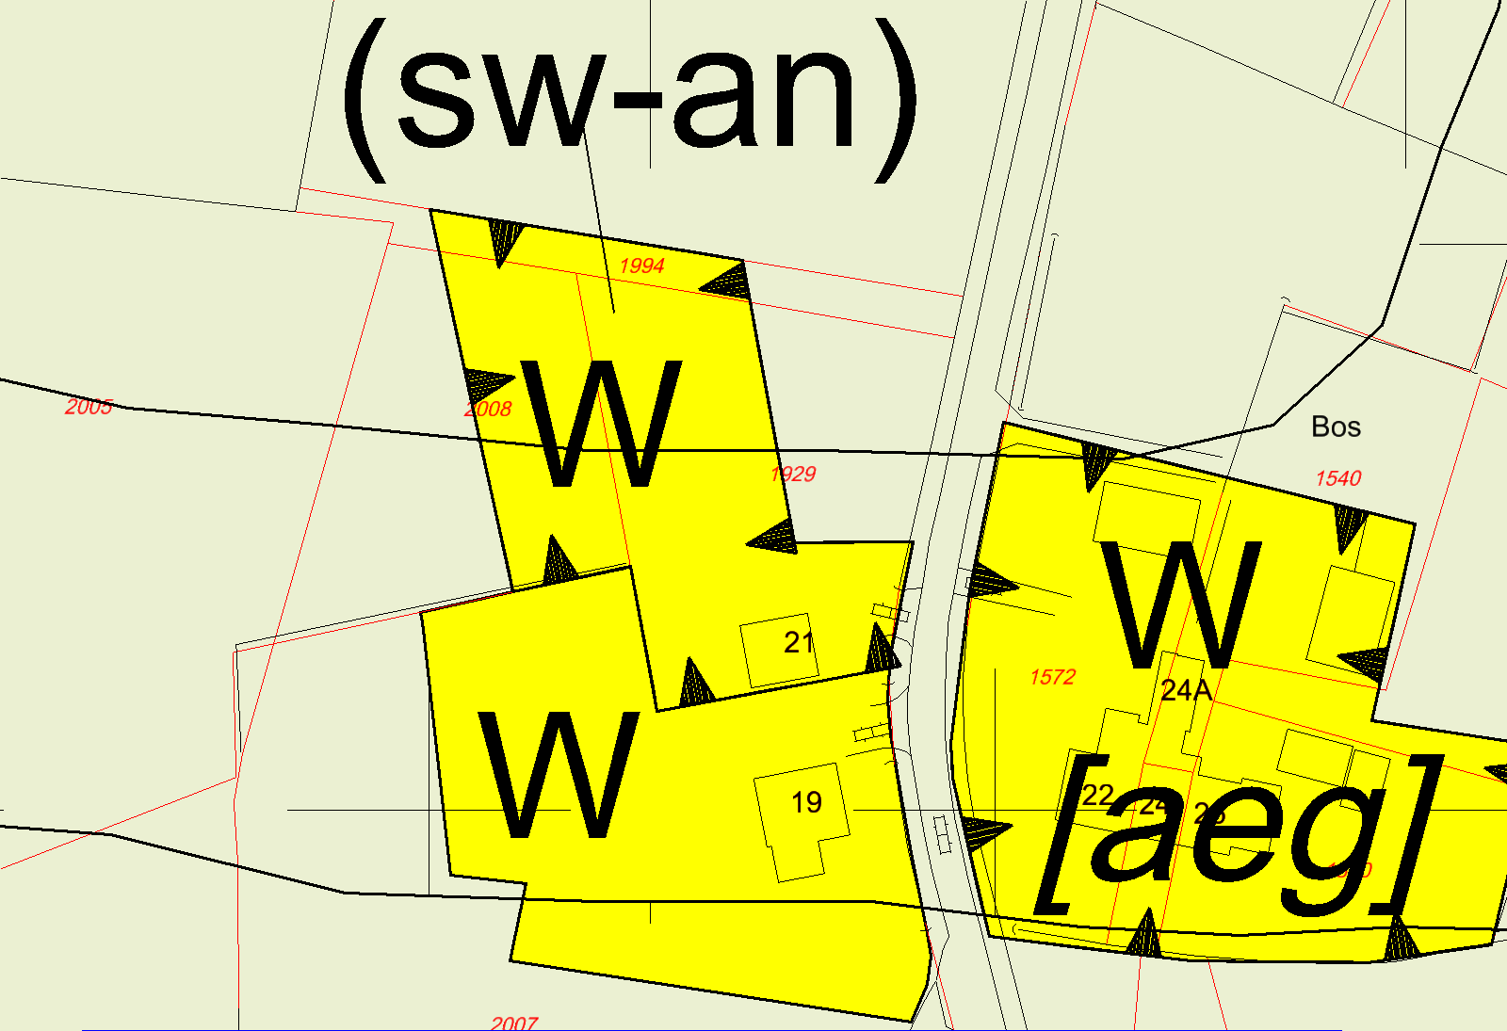
Opmerking gemeente:

_{Vikariënweg 21}

Voor aanpassing | Na aanpassing
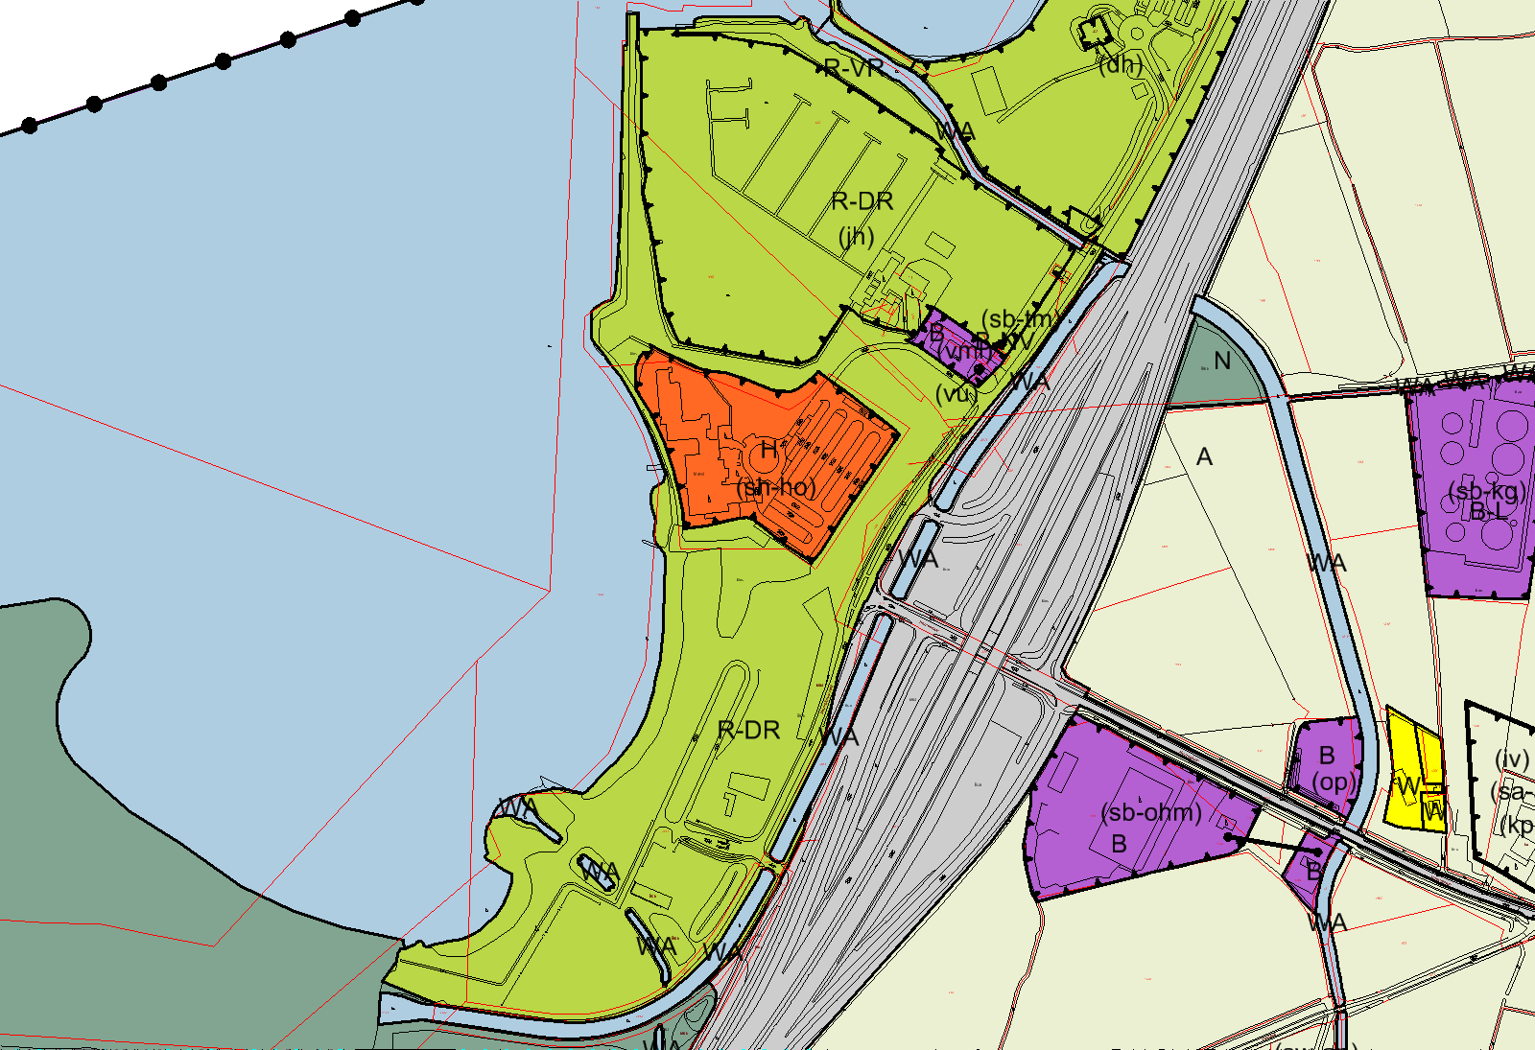 | 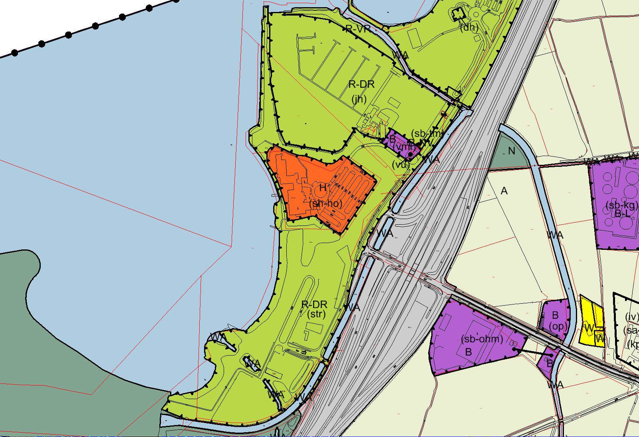
Opmerking gemeente:

_{Strand Nulde}
BHA: voor de leesbaarheid heb ik wat lagen (gebiedsaanduidingen en dubbelbestemmingen) uitgezet.
Voor aanpassing | Na aanpassing
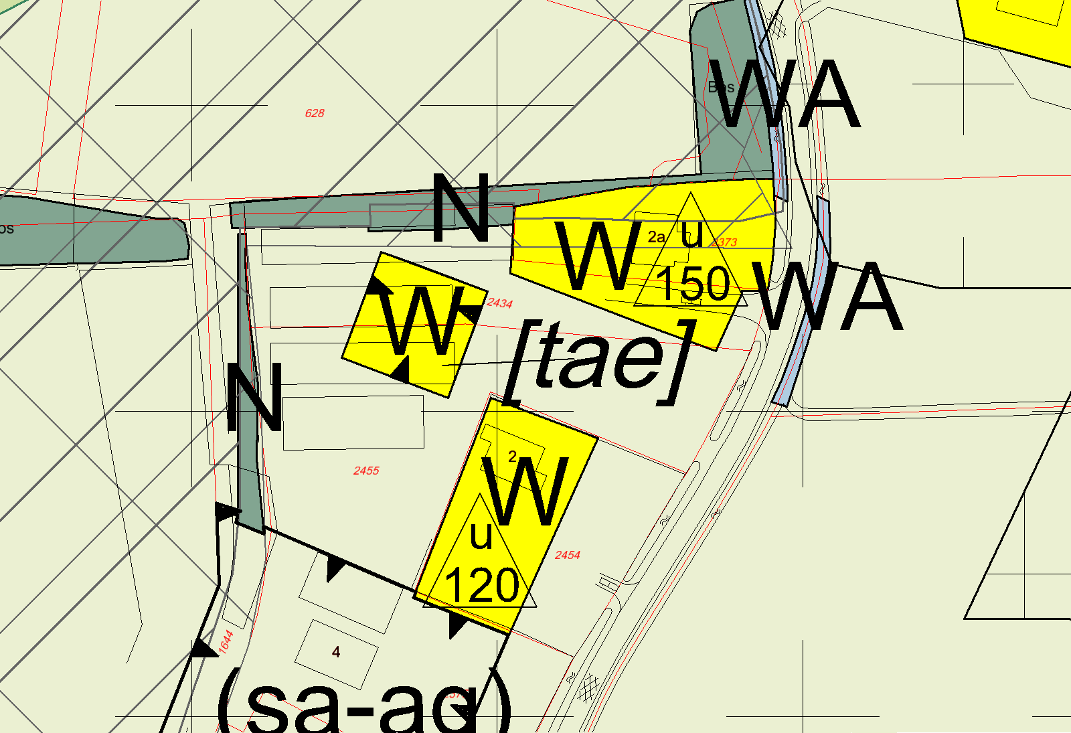 | 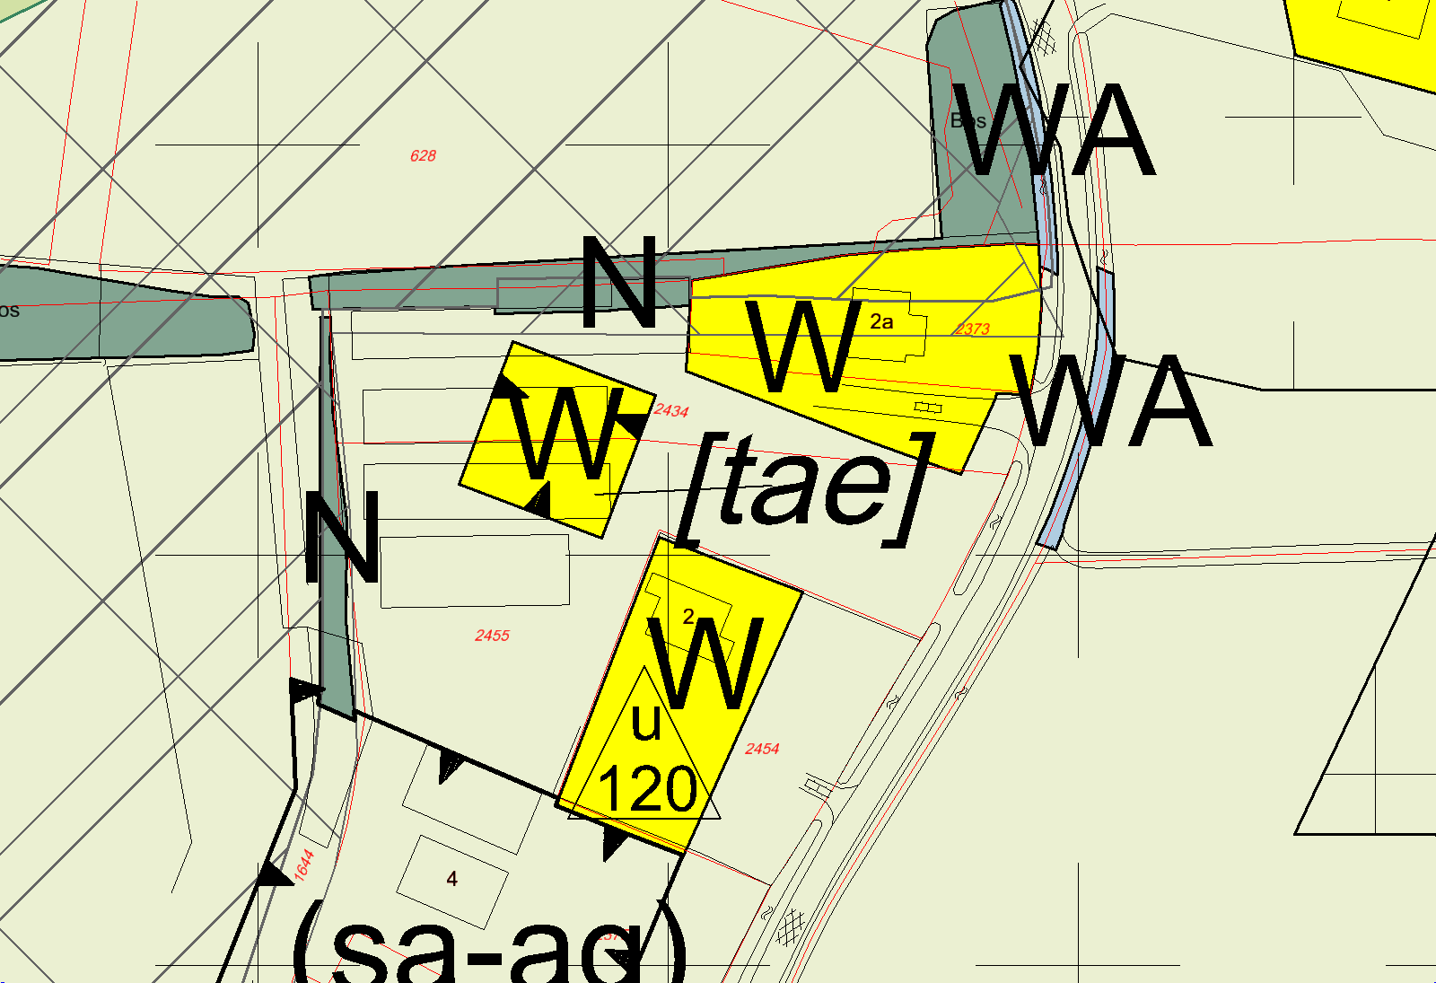
Opmerking gemeente:

_{Groot Hellerweg 2a}

Voor aanpassing | Na aanpassing
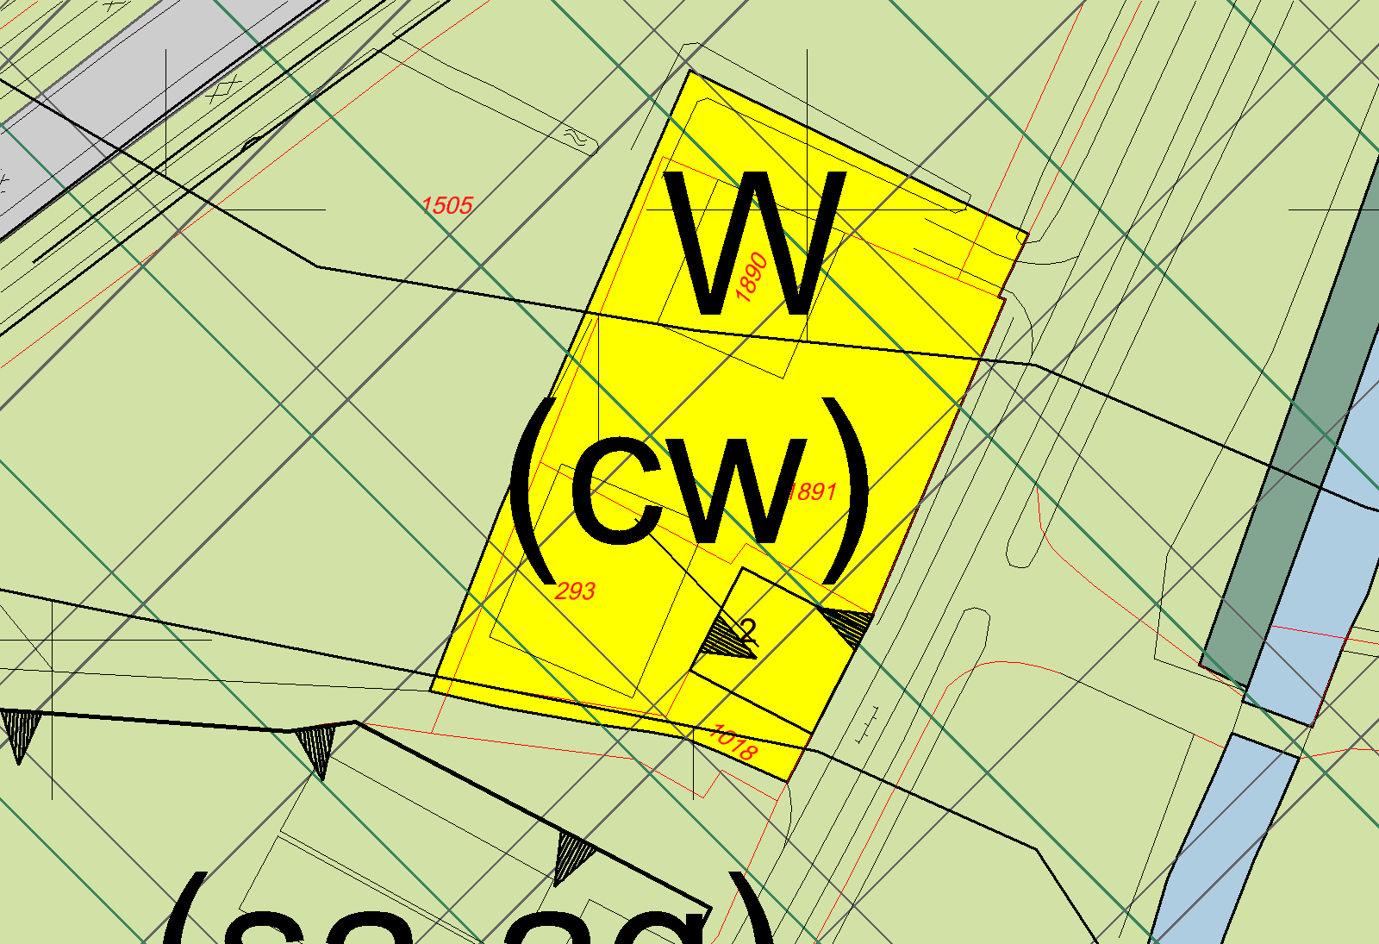 | 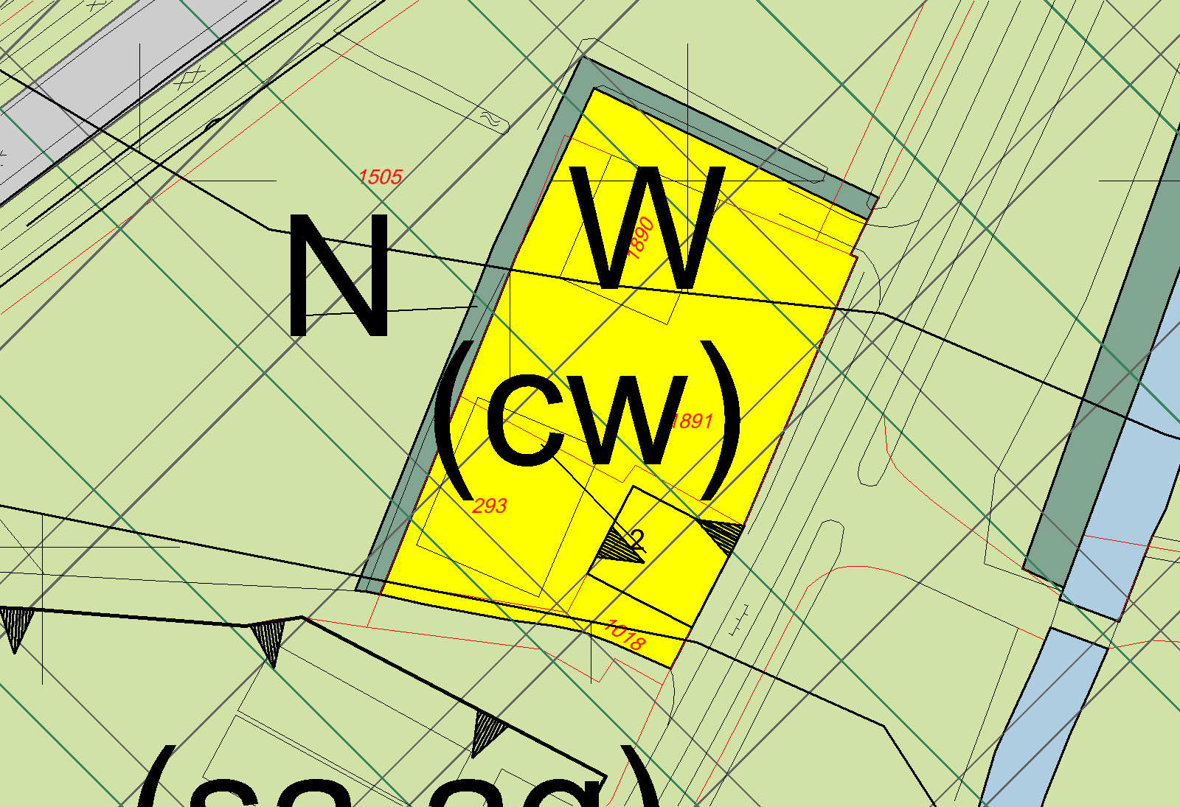
Opmerking gemeente:

_{Allermolensteeg 2}

Voor aanpassing | Na aanpassing
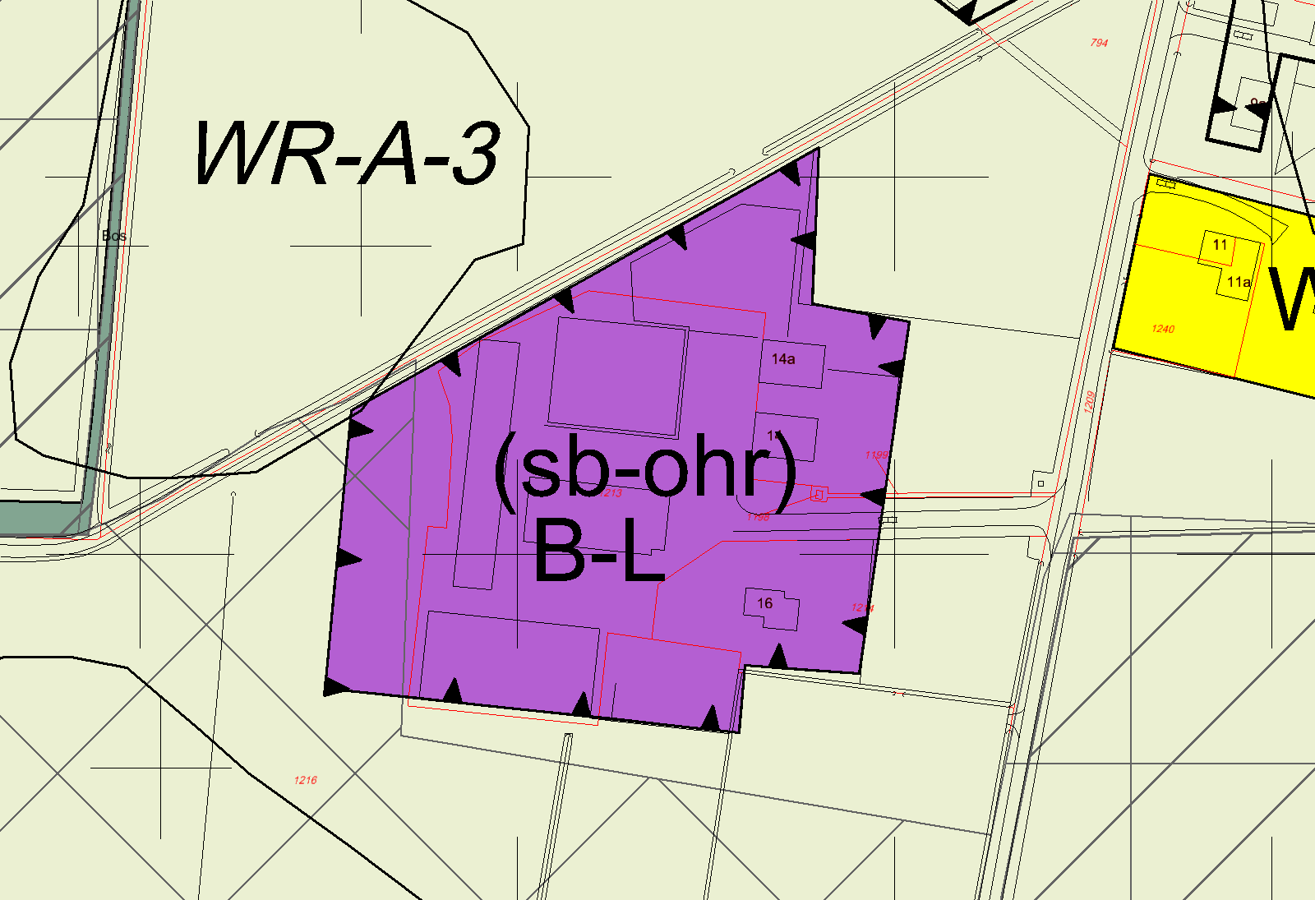 | 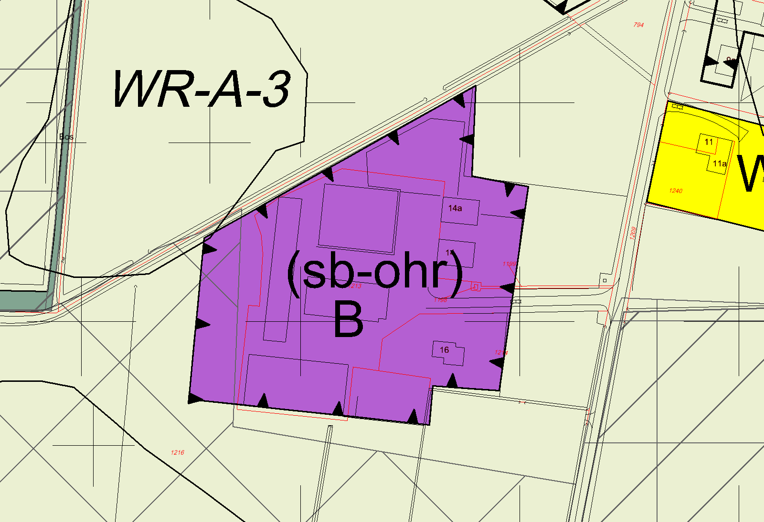
Opmerking gemeente:

_{Huddingweg 14a-16}

Voor aanpassing | Na aanpassing
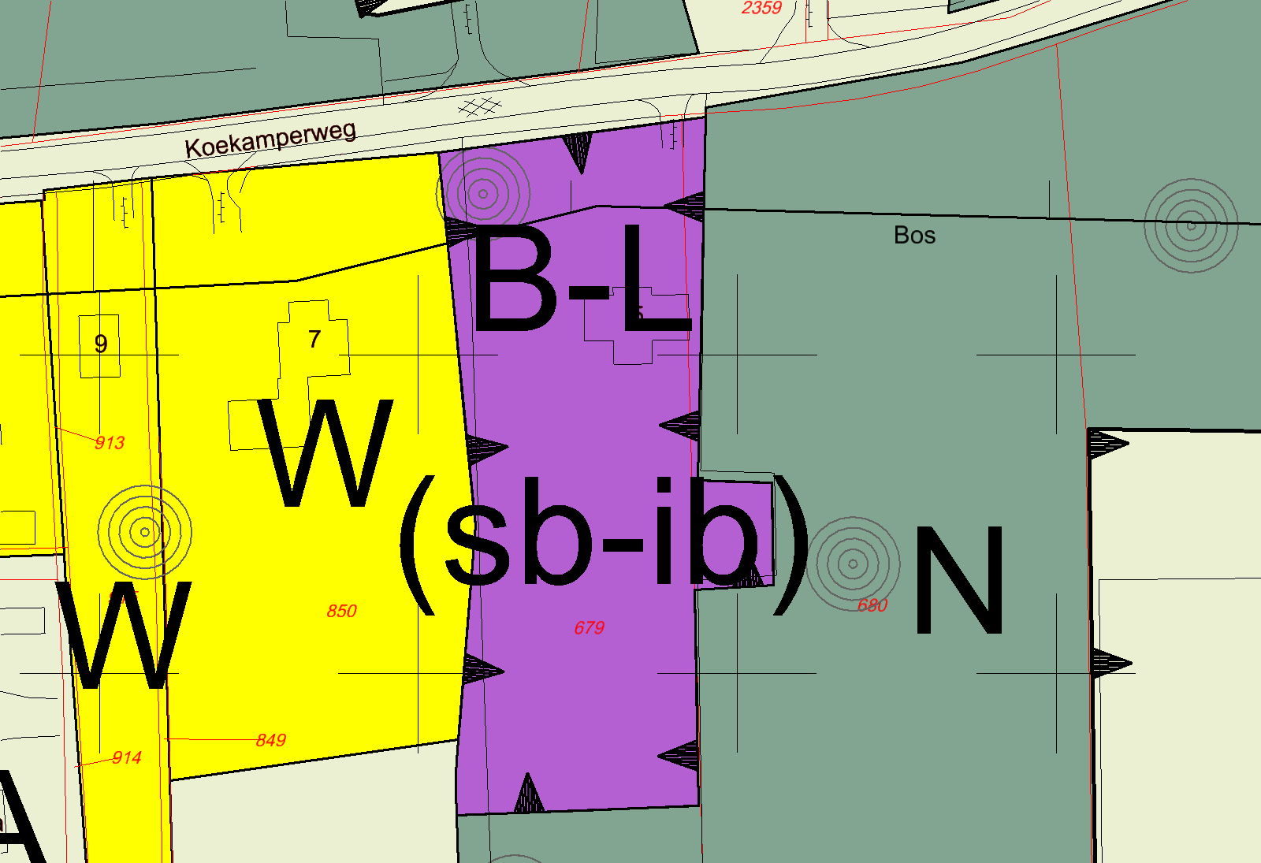 | 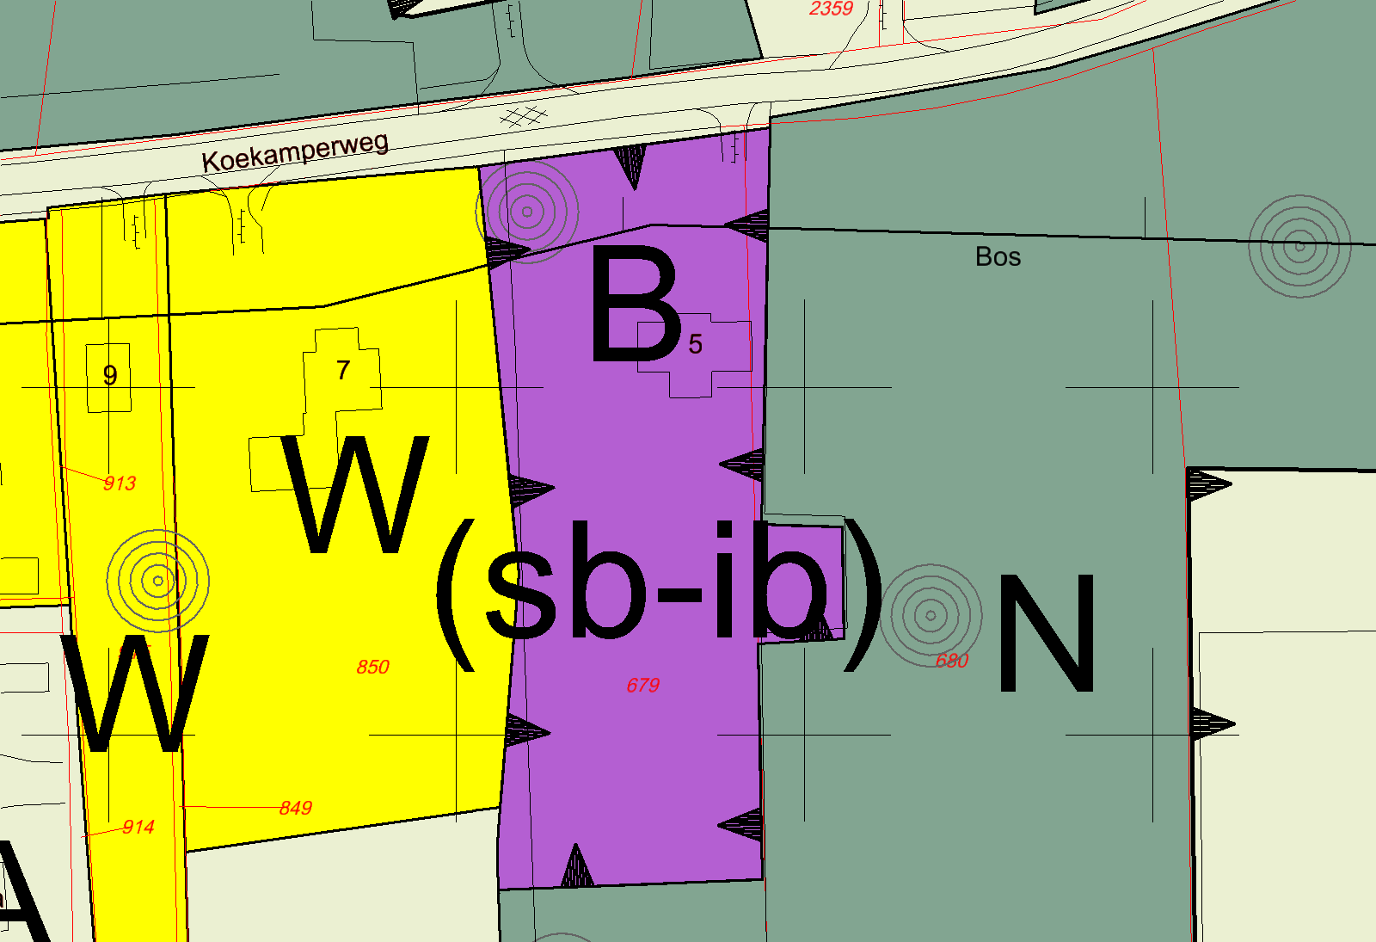
Opmerking gemeente:

_{Koekamperweg 5}

